BACK UP MANUAL AL BAZELOR DE DATE IN SQL

SCENARIU: Datorita unei defectiuni ,se doreste schimbarea unui server ce are rol de server de baze de date pentru o aplicatie de contabilitate.Compania producatore de software solicita efectuarea unui back-up pentru a restaura bazele pe noul server.Aplicatia foloseste baze de date Sql.

SOLUTIE: Cea mai rapida solutie este cea de de a efectua un back-up manual al bazelor de date, avand astfel toate inregistrariile,pana in momentul producerii defectiunii.

PASUL 1
Ne conectam pe serverul de SQL, folosind Microsoft SQl Server Management Studio.Se va folosi pentru autendificare un user care are drepturi depline pe bazele de date.

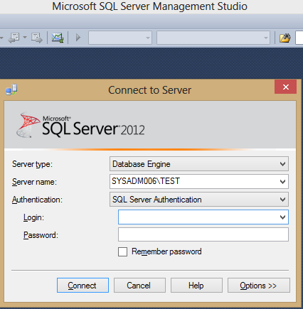
In primul tab se va allege intotdeauna Database Engine.Se vor complete la server name urmatoarele: numele serverului\numele instantei.In campul Login se va completa “sa” iar in campul Password se va completa parola ce s-a definit la instalarea serverului.

Pasul 2 :
Se alege baza de date pentru care se doreste efectuarea back-ului.
Se apasa click dreapta si se selecteaza Task si apoi Back-up.
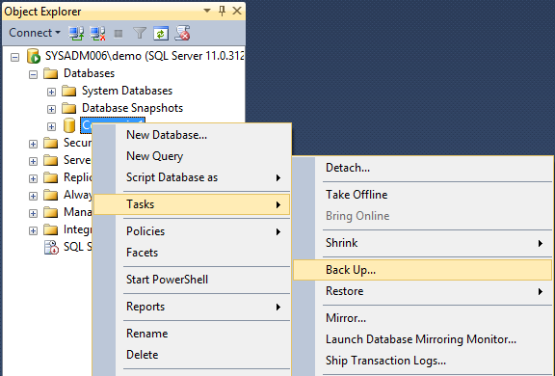

Pasul 3 :
Se alege destinatia back-ului si se apasa ok.
